Långa intervaller i Stubbhultsrundan
Syfte
Tröskelintervall – Träning för att utveckla mjölsyretröskeln.
Runda:
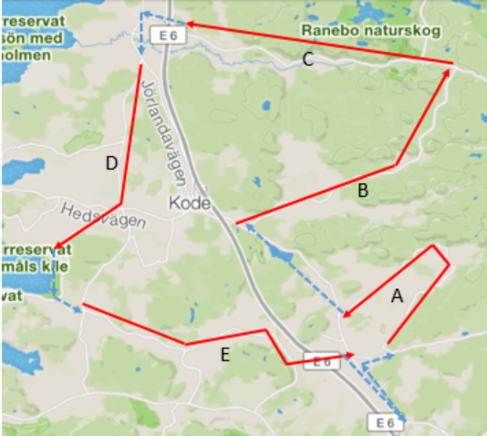
Uppvärmning:
Lugn cykling från Solgärdes Vårdcentrals parkering till Kareby och till starten på ”Arenborundan” i en eller två grupper.
Gruppindelning
Passet körs i grupper med 6-12 cyklister där en bör känna sträckorna som cyklas och styr intervallernaGrupperna väljer själv hur många av intervallsträckorna man kör.
Intervaller:
Intervallerna är långa 7-8,5 km eller 12-15minuters cykling och farten måste anpassas till längden på arbetet.
Intensiteten 90-105% av FTP eller en puls på 80-89% av maxpuls. Körs som belgisk kedja eller lagtempo där vi växlar om att ligga i tät. Återsamlas och rullar lungt till startplatsen för nästa intervall - 4-5 minuters paus
Körs på följande sträckor som är lika med Stravasegment som kommer visas på rätt många cykeldatorer
A. Arneboturen (7.6km)
B. Ingetorp till Ramsdalen (8,0km)
C. Ramsdalen till Jörlanda (7,9km)
D. Stenskullen – Solberga – Ödsmåls Kile (7,5km)
E. Rörtången 3km - Kareby (7,6km)

Nedvarvning:
Efter sista återsamling gemensam nedvarvning minst 10 minuter i hög kadens med låg belastning

